LES PREACTIONNEURS ELECTRIQUES

INTRODUCTION
Les préactionneurs sont des constituants qui, sur ordre de la partie de commande, assurent la distribution de l’énergie de puissance aux actionneurs. Dans les circuits électriques, les préactionneurs sont généralement soit un relais, soit un contacteur. Le contacteur assure en plus l’extinction de l’arc électrique qui accompagne souvent la commutation de l’énergie de forte puissance. En effet, quand on ouvre un circuit en cours de fonctionnement, le contact en cause provoque un arc électrique qui peut être dangereux pour les biens et les personnes.

1. LE RELAIS

Le relais est un composant électrique réalisant la fonction d’interfaçage entre un circuit de commande, généralement bas niveau, et un circuit de puissance alternatif ou continu (Isolation galvanique). On distingue deux types de relais : le relais électromagnétique et le relais statique.

1.1. Relais électromagnétique :

1.1.1. principe :

Un relais électromagnétique est constitué d’une bobine alimentée par le circuit de commande, dont le noyau mobile provoque la commutation de contacts pouvant être placé dans un circuit de puissance. Le relais électromagnétique est réservé pour les faibles puissances.
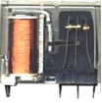
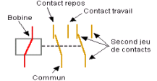

1.1.2. Caractéristiques fondamentales :

- Tension d’alimentation : C’est une tension continue qui permet d’exciter la bobine.
- La résistance de la bobine : paramètre permettant de déterminer le courant circulant dans le circuit de commande.
- Le courant des contacts : c’est le courant maximal que peut commuter les contacts de relais sans dommage.

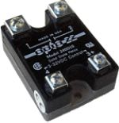
1.2. Relais statique :

1.2.1. Définition

Ce qui est vrai pour un relais électromagnétique est vrai pour un relais statique. De plus un relais statique commute de manière totalement statique, sans pièce en mouvement, conférant au composant une durée de vie quasiillimitée. La structure de base d’un relais statique ainsi que son fonctionnement sont comme suit :

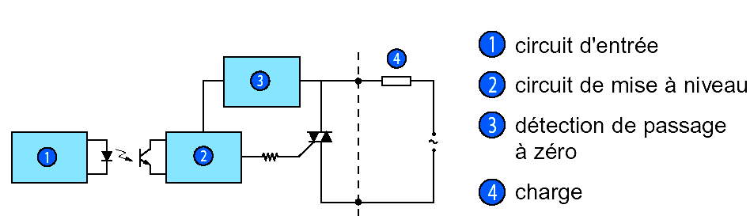
- Le circuit d'entrée correspond à l'unité de traitement ;
- Le circuit de mise à niveau ;
- Le circuit de détection de passage de zéro permet de ne commuter le relais que si la tension secteur est pratiquement nulle ; ainsi on évitera les rayonnements dus à une commutation d'une grande valeur ;
- La charge.

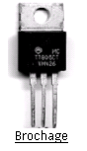
Alimentation
Charge
G
TR
A1
A2
V_{GA2}
Le triac TR se comporte comme un interrupteur commandé :
Si V_{GA2} = 0, TR est bloqué (circuit ouvert), la charge n'est pas alimentée ;
Si V_{GA2} = 1V, TR conduit (circuit fermé : sa tension V_{A1A2} est négligeable), la charge est alimentée.
Fonctionnement simplifié d’un TRIAC

1.2.2. Caractéristiques fondamentales :

- Courant d’emploi : courant maximal que peut commuter le contact de sortie.
- Tension d’entrée : c’est la tension d’alimentation. Elle peut être continue ou alternative.
- Tension de sortie : c’est la tension d’alimentation de la charge. Elle est généralement de type alternative.

1.3. Exemple de circuit :

La figure suivante présente un exemple de relais statique bien connu le MOC 341, ainsi que le montage de base le mettant en œuvre :

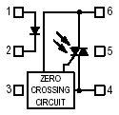
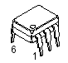
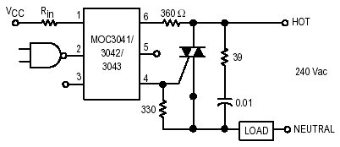

- Si l'unité de commande, ici matérialisée par une porte NAND, fournit un 0 à la sortie de cette porte, la diode infrarouge conduit, ce qui fait conduire l'optotriac interne, qui à son tour commande le triac extérieur, qui devient comme un circuit fermé ; la charge (LOAD) est alors alimentée par 240V AC

- Le relais est muni du système "zero crossing", ce qui évite de commander le triac quand la tension secteur est grande, ce qui évite des parasites de commutation.

2. LE CONTACTEUR
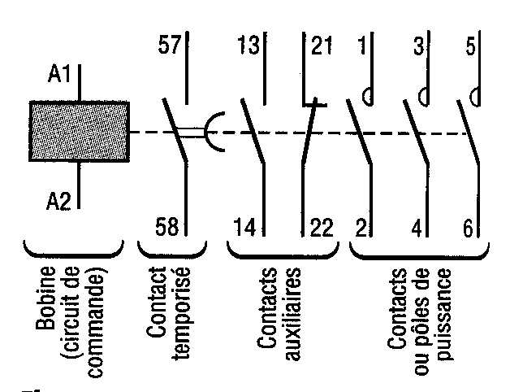
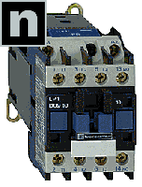
2.1. Principe :

Un contacteur est un relais électromagnétique particulier, pouvant commuter de fortes puissances grâce à un dispositif de coupure d’arc électrique. Sa commande peut être continue ou alternative. Sa constitution est comme suit :

- Des pôles principaux de puissance ;
- Un contact auxiliaire (avec possibilité d'additionner au contacteur un bloc de contacts auxiliaires instantanés ou temporisés) ;
- une armature fixe et un autre mobile ;
- Un ressort de rappel ;
- Un circuit magnétique ;
- Une bobine de commande du contacteur. Si la bobine est alimentée elle attire l’armature mobile pour actionner les pôles de puissance ; Si elle n’est pas alimentée, un ressort de rappel ouvre les pôles de puissance.

2.2. Caractéristiques électriques :

- Tension nominale d’emploi Ue : C’est la tension entre deux pôles de puissance qui ne provoque ni échauffement ni détérioration du contacteur.
- Courant nominale d’emploi Ie : C’est le courant qui peut circuler dans les pôles de puissance sans provoquer ni échauffement ni détérioration du contacteur.
- Courant thermique conventionnel (Ith ) : courant qu'un contacteur en position fermée peut supporter pendant 8 heures sans que l'échauffement de la bobine ne dépasse 90°C.
- Pouvoir de coupure : courant maximal que le contacteur peut couper.

2.3. Catégories de fonctionnement et choix :

Pour choisir un contacteur il faut tenir compte, en plus des caractéristiques précédentes, des catégories d’emploi. Une catégorie d’emploie définit, pour l’utilisation normale d’un contacteur, les conditions d’établissement et de coupure du courant, en fonction du courant nominal d’emploi "Ie" et de la tension nominale d’emploi "Ue" ; elle dépend :

- De la nature du récepteur contrôlé (résistance, moteur à cage, moteur à bagues, etc.).
- Des conditions d’emploi dans lesquelles s’effectuent les fermetures et les ouvertures ( moteur lancé ou calé, en cours de démarrage, freinage par contre courant , etc. ).

En alternatif |  | En courant continu
Catégorie | Utilisation | Catégorie | utilisation
AC1 | Résistance | DC1 | Résistance
AC2 | Moteur asynchrone à bague | DC2 | Moteur Shunt
AC3 | Moteur asynchrone à cage. | DC3 | Démarrage et freinage par contre courant des moteurs Shunt
AC4 | Moteurs asynchrone à cage et à bagues  - Inversion du sens de marche  - Freinage par contre courant  - Marche par “à coups” | DC4 | Moteurs série
AC4 |  | DC5 | Démarrage et freinage par contre courant des moteurs série

Pour choisir un contacteur on utilise généralement les guides de choix proposés par les constructeurs :

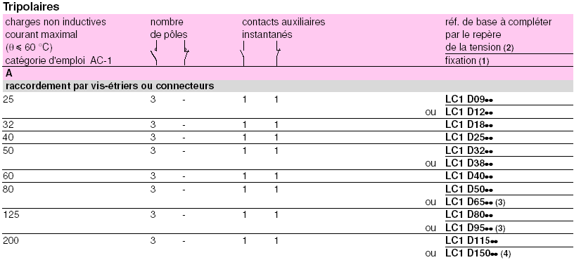

Exemple de choix : Un circuit de chauffage est composé par deux charges résistives triphasés. Chaque charge consomme un courant de 10A par phase sous une tension U = 380V.

Il s’agit de la catégorie de fonctionnement AC1. Sur le guide de choix on peut opter pour le contacteur suivant :
LC1-D09 A65

2.5. Schémas de mise en œuvre :

Pour alimenter la bobine d’un contacteur on peut utiliser l’un des deux montages suivants :
AR
MA
Commande par interrupteur
Commande par deux poussoirs (la plus utilisé)
K

Si on appuie sur le bouton poussoir MA la bobine du contacteur est alimentée et ferme le contact K. Même si on relâche le bouton poussoir la bobine reste alimentée (automaintien). Pour couper l’alimentation il suffit d’ouvrir le bouton poussoir AR.

Généralement, dans une chaîne d’énergie électrique, le préactionneur ne s’utilise pas seul, mais associé à une classe d’appareillage typique : sectionneur, relais thermique, etc.

3. LE SECTIONNEUR

Le sectionneur est un appareil de connexion qui permet d'isoler (séparer électriquement) un circuit pour effectuer des opérations de maintenance ou de modification sur les circuits électriques qui se trouvent en aval. Ainsi il permet d’assurer la sécurité des personnes qui travaillent sur le reste de l’installation en amont.

Le sectionneur ne possède aucun pouvoir de coupure, par conséquent, il ne doit pas être manœuvré en charge.

On trouve également des sectionneurs qui servent en plus de porte-fusible. On les désigne par "Sectionneurs porte-fusible" :

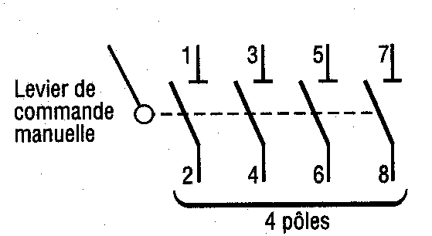
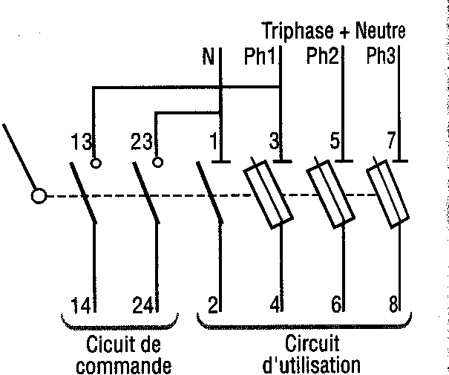
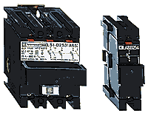
Sectionneur Simple
Sectionneur avec fusibles incorporés

4. LES FUSIBLES

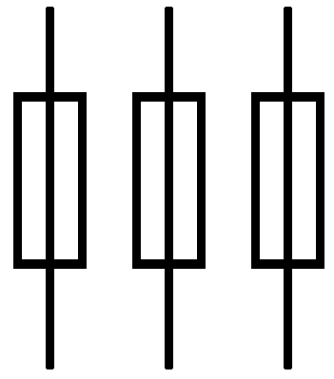
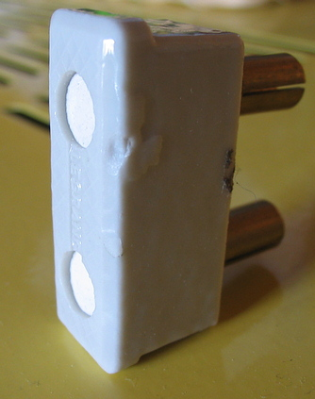
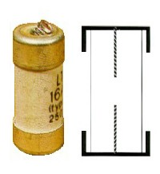
Les fusibles sont des appareils de protection dont la fonction est d’ouvrir un circuit par fusion d’un élément calibré, lorsque le courant dépasse une valeur précise, pendant un temps donné. On trouve :
- La classe gI ou gG : ce sont les fusibles d’usage général ; ils protègent contre les surcharges et les courts-circuits.

- La classe aM : ce sont les fusibles d’accompagnement Moteur prévus pour la protection contre les courts-circuits et surtout pour la protection des moteurs.

5. LE RELAIS THERMIQUE

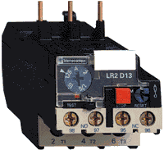
Le relais thermique est un appareil de protection capable de protéger contre les surcharges prolongées. Une surcharge est une élévation anormale du courant consommé par le récepteur (1 à 3 In), mais prolongée dans le temps, ce qui entraîne un échauffement de l'installation pouvant aller jusqu'à sa destruction. Le temps de coupure est inversement proportionnel à l'augmentation du courant.

Symbole
Contact commandé

Le relais thermique utilise la propriété d'un bilame formé de deux lames minces ayant des coefficients de dilatation différents. L’apparition d’une surcharge se traduit par l’augmentation de la chaleur (effet joule) ; Le bilame détecte l'augmentation de chaleur, se déforme et ouvre le contact auxiliaire.

Ce contact étant convenablement placé dans le circuit de commande va couper l'alimentation de la bobine du contacteur qui va ouvrir ses pôles de puissances et interrompre le passage de l'énergie électrique au travers du récepteur. C’est donc l'appareillage de commande qui coupe le circuit de puissance est non pas le relais thermique.
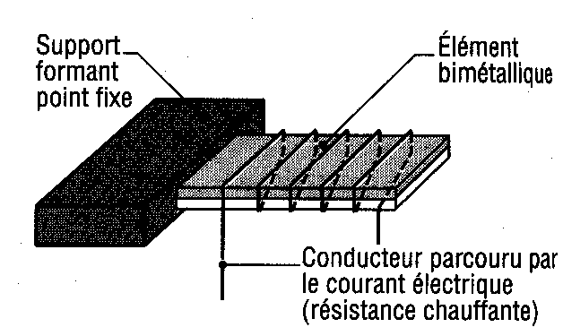
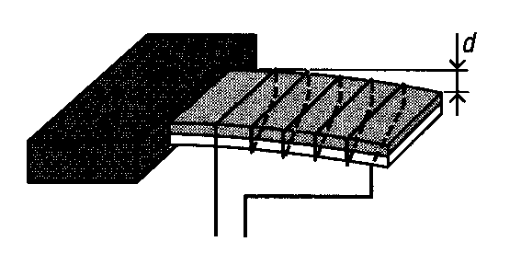
Bilame non déformée
d = déformation due à l’échauffement
provoquée par le passage du courant.

EXERCICE RESOLU

EXERCICE N°1 :

Pour distribuer l’énergie vers l’actionneur, typiquement un moteur triphasé, le schéma suivant est généralement adopté. Décrire le fonctionnement du montage :
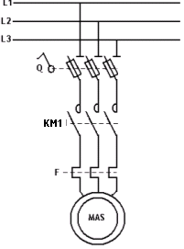
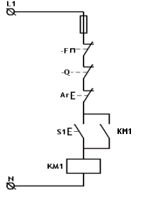

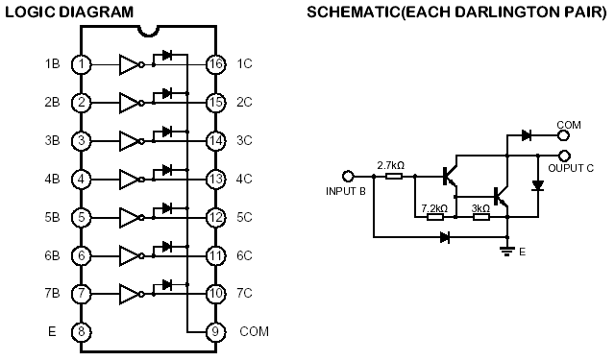
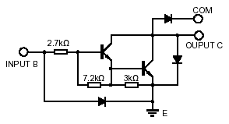
EXERCICE N°2 :

Lorsqu'on a à commander plusieurs relais, on a besoin donc de plusieurs transistors. Pour diminuer la surface du circuit imprimé, on utilise des circuits intégrés contenant plusieurs transistors de commande ; ce en plus des montages Darlignton. On donne à titre d'exemple le ULN 2003. Donner alors le montage de commande d'un relais avec ce circuit.

CORRIGE :

EXERCICE N°1 :

- Si le bouton poussoir S1 du circuit de commande est actionné, la bobine du contacteur KM1 est alimentée ; le contact KM1 du circuit de commande se ferme ainsi que les contacts KM1 du circuit de puissance, ce qui entraîne la rotation du moteur MAS ;
- Si S1 est relâché le contact KM1 du circuit de commande maintient l’alimentation de la bobine du contacteur (mémorisation). On parle alors d’auto maintien ;
- Pour arrêter le moteur MAS, on appuie sur le bouton poussoir Ar, ce qui ouvre le circuit de commande ; la bobine KM1 n’est plus alimentée et les contacts KM1 (commande et puissance) sont ouverts ;
- Si au cours du fonctionnement (KM1 fermé) il y a une surcharge le relais thermique F s’échauffe, le contact qui lui est associé F s’ouvre, ce qui ouvre le circuit de commande et protège le moteur MAS ;
- Le sectionneur porte fusible a aussi un contact auxiliaire noté Q qui s’ouvre avant les contacts Q du circuit de puissance e, cas où on manœuvre le sectionneur en charge ; ceci a le même effet que le contact auxiliaire du relais thermique. Ce contact est appelé « contact de précoupure ».
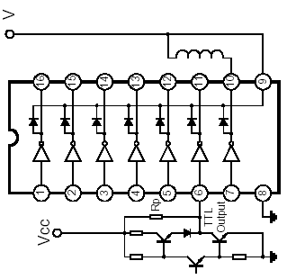
EXERCICE N°2 :

EXERCICES NON RESOLUS

EXERCICE N°1 :

A fin de minimiser le courant de démarrage d’un moteur asynchrone, on utilise un démarrage à résistances statoriques. Au démarrage l’alimentation du moteur se fait via ces résistances. Après une temporisation T on court-circuite ces résistance pour éliminer leurs effets, le moteur est alors alimenter directement avec le réseau. Donner le circuit de puissance et de commande.

EXERCICE N°2 :

Donner un branchement des relais avec le moteur pour que la commande de l’un des deux relais permet de commander la rotation du moteur dans un sens ; et la commande de l’autre permet de le faire tourner dans l’autre sens.
M
Une utilisation de ce montage est la commande d’un store automatisé.

